Муниципальное дошкольное образовательное учреждение
Детский сад №31 «Дружба»
города Бийска Алтайского края

Конспект тематического занятия в старшей и подготовительной группе
«Песни нашей победы»
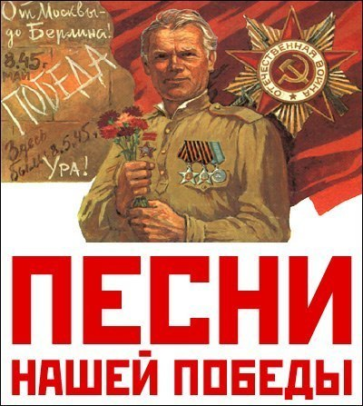

подготовила
музыкальный руководитель
Дьяконова Ирина Владимировна

г. Бийск 2015 год
Цель: показ живой связи поколений; воспитание патриотизма.
Задачи: расширить знания детей о Великой Отечественной войны 1941 – 1945 гг.; воспитывать чувство гордости и уважения к прошлому своего Отечества; способствовать воспитанию уважения к людям старшего поколения; воспитывать бережное отношение к традициям своего народа.
Звучит фонограмма песни «Хотят ли русские войны»
Музыкальный руководитель: 9 мая 2015 года наша страна и весь мир будут отмечать 70-летие Великой Победы. Пройдут праздники, концерты, тематические вечера, встречи с ветеранами. И конечно, на каждой такой встрече будут звучать песни военных лет. Их знают все, они живы и любимы людьми самых разных возрастов. Ведь творчество композиторов-песенников в военные годы – одна из самых замечательных страниц нашей музыки. Песни тогда рождались в боях, с ними шли на подвиг, они вселяли силы и уверенность в победе над врагом. Многие из песен военных лет имеют славные биографии. Давайте перелистаем страницы истории!
Дети:
1. Какие песни фронтовые
Минувшей созданы войной!
В них чувства трепетно-живые
Встают безудержной волной.
2. Она сильна, ей правды хватит
Еще на много лет вперед, –
Она и нас с собой подхватит,
На самый гребень вознесет.
3. И надо всем – как в поднебесье,
Посмотришь – Родина видна,
Что и для тех, из давней песни,
И для поющих нас – одна.
Звучит фонограмма «Начало войны»

Слайд №1
Музыкальный руководитель: Война... Страшное, жестокое время тяжелейших испытаний, неимоверного напряжения всех сил народа. До песен ли в такое время? Оказалось, что поэзия, песня были необходимы в годы войны. Во имя Победы песня помогала переносить голод и холод, давала народу силы выстоять и победить. Песня делила вместе с воинами горести и радости, подбадривала бойцов веселой шуткой, грустила вместе с ними о разлуке с родными. Сколько их, прекрасных и незабываемых песен военных лет. И у каждой своя история, своя судьба… Вместе с Отчизной она встала в солдатский строй с первых дней войны и прошагала по пыльным и задымленным дорогам до самой Победы.
Ребенок: На третий день войны 24 июня 1941 года, нa первой полосе газет «Известия» и «Красная звезда» были опубликованы стихи Василия Ивановича Лебедева-Кумача «Священная война». Газета со стихами попала к руководителю Краснознаменного ансамбля песни и пляски Красной Армии А.В. Александрову. Стихи потрясли композитора. И уже на другой день появилась песня. Первое исполнение песни состоялось на Белорусском вокзале 27 июня 1941 года.
Звучит фонограмма песни «Священная война»
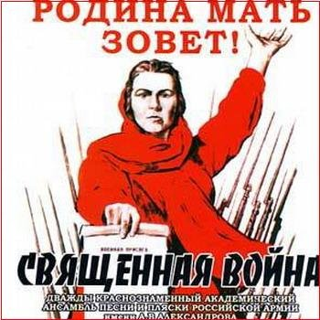
Слайд №2
Ребенок: Память человеческая строго
Дни считает, как бойцов в строю.
Знает мир, что путь ваш был нелегок
К этому торжественному дню.
Музыкальный руководитель: Зимой 1941-42 года по всем фронтам с молниеносной быстротой распространилась новая песня. Рассказывали, будто сложил ее молодой лейтенант в окопах под Москвой.
Ребенок: Песня действительно родилась в «белоснежных полях под Москвой» в ноябре 1941 года во время оборонительных сражений за столицу. Правда, когда поэт Алексей Сурков писал стихотворение «Бьется в тесной печурке огонь», он не предполагал его публиковать и тем более не думал, что оно может стать песней.
Ребенок: Это были несколько стихотворных строчек из письма жене с фронта... Но композитор Константин Листов в начале 1942 года написал на стихи музыку. Мелодия новой песни запоминалась с первого раза. На фронтах Великой Отечественной войны «Землянку» пели по-разному и она стала народной песней.

Звучит фонограмма песни «В землянке»
(сл. А. Суркова, муз. К. Листова).

Музыкальный руководитель: На втором месяце войны прифронтовым городом стал Ленинград. В один из августовских дней 1941 года на оборонительных работах в морском порту трудился вместе со своими товарищами композитор Василий Соловьев-Седой. Он вспоминал… «Мы закончили работу и долго слушали, как поют моряки. На корабле, стоящем на рейде какой-то матрос печально перебирал лады гармони».
Ребенок: Композитор предложил поэту Александру Чуркину: «А что, если написать песню, вот такую, которая могла бы прозвучать на палубе того корабля, готового к отплытию в суровые просторы воюющей Балтики?» Чуркин тоже прислушался к далекой песне на рейде. Сами собой пришли слова: «Прощай, любимый город».
Ребенок: На следующий день композитор и поэт снова встретились в порту. Александр Чуркин уже написал стихотворение, навеянное впечатлениями вчерашнего тихого вечера, когда не было налетов авиации, и тревога так странно сочеталась с покоем. Корабль, с которого вчера доносились звуки гармони, уже ушел. Теперь песня звучала на берегу: два товарища, поэт и композитор, напевали ее.
Ребенок: Это было не прощание с берегом, а прощание с Ленинградом – композитору предстояло отбыть в эвакуацию вместе с эшелоном оперного театра. Это было накануне начала блокады Ленинграда. После передачи по радио песня очень понравилась и бойцам на фронте.

Звучит фонограмма песни «Вечер на рейде»
(сл. А. Чуркина, муз. В. Соловьева-Седого)

Ребенок: Одной из самых популярных песен военной поры стала «Катюша». Стихотворение «Катюша» было написано поэтом Михаилом Исаковским в 1938 году, когда сгущались тучи над нашими западными границами, и становилось ясно, что, защищая родную землю, вот-вот примет на себя первый удар воин-пограничник. В «Катюше» оказались соединены лучшие песенные качества – музыкальность стиха и простота сюжета, близкого и понятного всем.
Ребенок: Новое звучание «Катюше» придала Великая Отечественная война: в солдатской среде было сложено множество новых вариантов композиции. Именем «Катюша» солдаты прозвали новые реактивные минометы, «песни» которых приводили в ужас фашистов.

Дети старшей группы исполняют песню "Катюша"
(сл. М. Исаковского, муз. М. Блантера).
Ребенок: Ой, ты, песня, песня огневая,
Пусть трепещут от тебя враги.
Ты звучи, звучи, не умолкая,
Победить скорей нам помоги.
И летят снаряды в тьму густую,
И огнем окрашен небосвод.
Защищаем мы страну родную
И «Катюша» нам в бою поет!
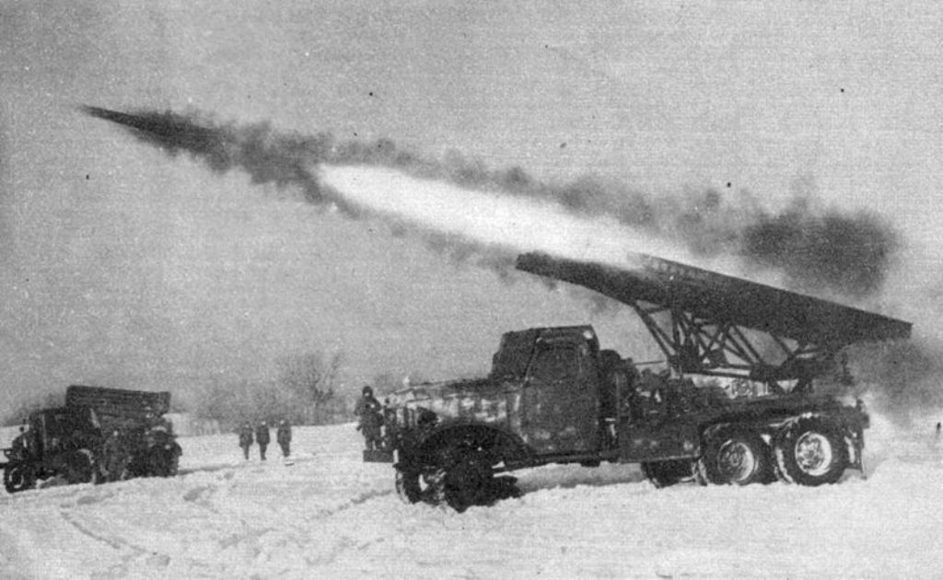
Слайд №3
Ребенок: Какая музыка была!
Какая музыка играла,
Когда и души и тела
Война проклятая топтала…
Солдатам голову кружа,
Трехрядка под накатом бревен
Была нужней для блиндажа,
Чем для Германии Бетховен.
И через всю страну струна
Натянутая трепетала,
Когда проклятая война
И души и тела топтала…
Ребенок: В дни войны каждый, от мала до велика, знал песню «Темная ночь». Песня родилась в 1942 году в далеком Ташкенте. Шли съемки фильма «Два бойца». По замыслу режиссера, в фильме должна была звучать только симфоническая музыка. Но по ходу съемки стало ясно, что без песни не обойтись. Режиссер обратился к композитору Никите Богословскому: «Понимаешь, не получается у меня никак сцена в землянке без песни…»
Ребенок: Композитор потом вспоминал: "Режиссер фильма так зримо обрисовал ситуацию, так ярко передал чувства героев, их внутреннее состояние, так взволнованно и талантливо рассказал тему песни и ее настроение, что произошло чудо: я сел к роялю и сразу без остановки сыграл ему мелодию будущей песни, которая и вошла потом в фильм без единого изменения. Случай в моей практике небывалый..."
Ребенок: Быстро и удачно сложились стихи на эту музыку у поэта Владимира Агатова. Музыка и стихи слились в песенный образ редкостной простоты и щемящей душу лирической силы. Фильм "Два бойца" стал историей советского кино. А песня живет до сих пор, ее поют бывшие фронтовики, их дети и внуки.
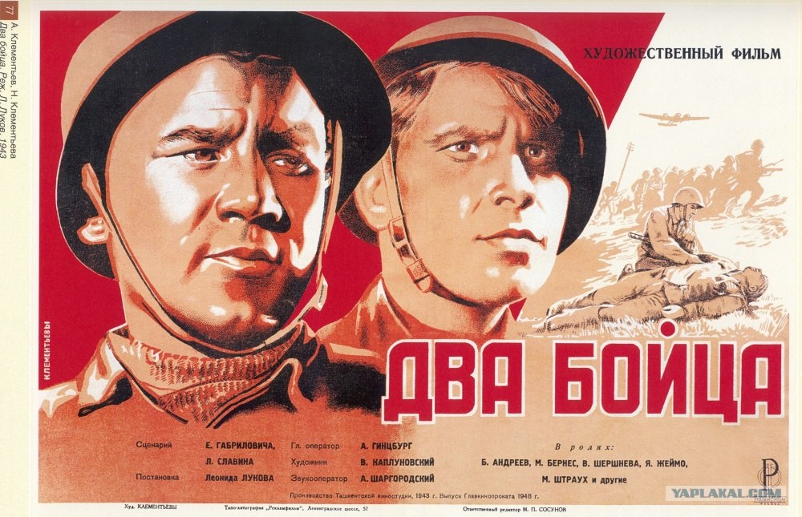
Слайд №4
Звучит фонограмма песни «Темная ночь»
Ребенок: Над лесами необъятными,
Над полями перелетными,
Над разрывами гранатными
Песни-ласточки летят.
Пахнут рощи горьким порохом,
Шепчут травы тихим шорохом
И о том, что сердцу дорого,
Русским людям говорят.
Музыкальный руководитель: За что любят песни военных лет, сохраняют их в памяти, берегут, как святыню? Наверное, за простоту и душевность, мелодичность и запоминаемость, красоту и доступность поэтического и музыкального языка.
Ребенок: Но не только… Главное достоинство, отличающее фронтовые военные песни от любых других – удивительный оптимизм, неиссякаемая вера в дружбу, в любовь, во все лучшее, что есть в человеке, в те идеалы, за которые люди боролись, шли на подвиг и на смерть.
Музыкальный руководитель: Песни эти полны уверенности в обязательной и неизбежной нашей победе над врагом. В них – надежда на непременное возвращение домой, в родные края.
Ребенок: Маршал Георгий Константинович Жуков, называл три своих самых любимых военных песни: "Священная война", "Эх, дороги", "Соловьи".
"Это бессмертные песни! – говорил Жуков, – Потому что в них отразилась большая душа народа..."
Музыкальный руководитель: Песня «Синий платочек» полюбилась в 1942 году, когда песню исполнила Клавдия Шульженко. Дело в том, что Клавдия Ивановна обратилась к сотруднику газеты «В решающий бой!» Михаилу Максимову с просьбой изменить слова песни на более патриотичные. Тогда-то поэт и вставил в текст песни знаменитые слова о пулеметчике и песня «Синий платочек» уже навсегда осталась в числе лучших военных песен.
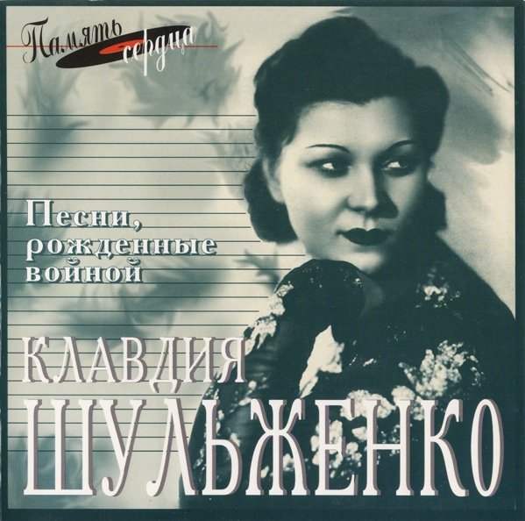
Слайд № 5

Девочки старшей группы исполняют танец
«Синий платочек»

Музыкальный руководитель: Песни военных лет звучат и сегодня... Они нисколько не постарели, они и сегодня в строю…

Звучит фонограмма «Капитуляция Германии»

Победа к нам приходит вновь и вновь,
Прекрасна и юна, как в сорок пятом,
Приходит в блеске старых орденов
На пиджаке бывалого солдата.
Умытая слезами – не дождем,
Сверкая не огнем, а счастьем жизни,
Победа к нам приходит вешним днем,
Чтоб никогда не позабыть о том,
Какой был подвиг совершен Отчизной!
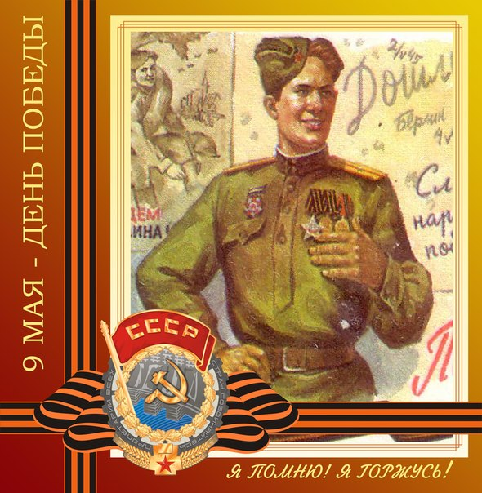

Слайд №6
Подготовительная группа исполняет песню "День Победы"
(сл. В. Харитонова, муз. Д. Тухманова).

Музыкальный руководитель: До сих пор в торжественные дни годовщин Победы по радио и телевидению, а часто в кругу семьи звучат песни военных лет: грустные, задушевные, иногда – веселые. Чаще всего люди слушают эти песни со слезами на глазах... Старшее поколение, сохранившее память о военном лихолетье призывают и нас поверить этим песням.
1. Песням тех военных лет поверьте!
Мы не зря от дома вдалеке
Пели в четырех шагах от смерти
О родном заветном огоньке.
И не зря про путь к Берлину пели –
Как он был нелегок и нескор.
Песни вместе с нами постарели,
Но в строю остались до сих пор.
2. Песни эти с нами и поныне!
Никогда нам петь не надоест.
Как на Запад шли по Украине
И как с боем взяли город Брест.
И что помирать нам рановато,
И про тех, кто дал нам закурить…
Вы спросите сами у солдата:
Мог ли он такое позабыть?
3. Время нас, как пулеметом, косит,
Но меня, пока еще живой,
Песня незабытая уносит
В незабвенный лес прифронтовой…
Кто-то вальс играет на баяне:
Слушаем мы, словно в забытьи…
Помните, друзья – однополчане,
Боевые спутники мои?
Звучит фонограмма песни "Где же вы теперь, друзья-однополчане"
(сл. А. Фатьянова, муз. В. Соловьева-Седого).

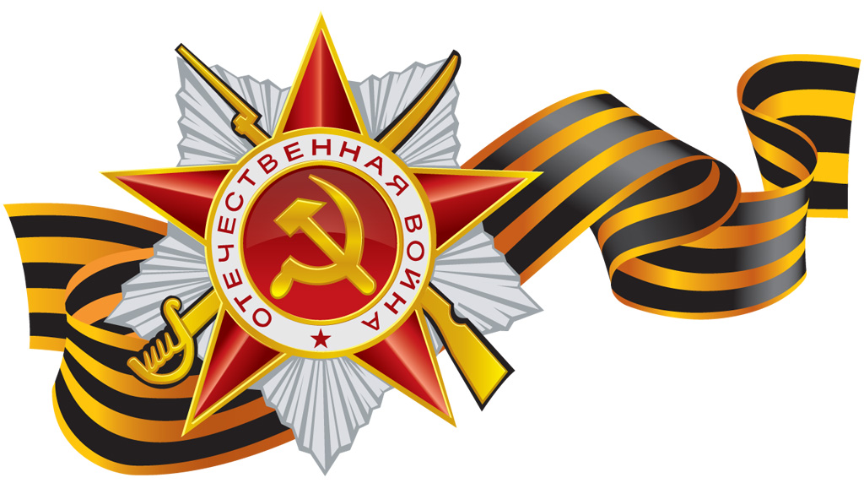

Список литературы:
1. Долматовский, Е. Рассказы о твоих песнях / Евгений Долматовский. – М.: Детская литература, 1973
2. Завадская, Н. Любимые песни военных лет / Нина Завадская. – М. : Советский композитор, 1987.
3. Музы вели в бой : Деятели литературы и искусства в годы Великой Отечественной войны / сост. С. Красильщик. – М. : АПН, 1985.
4. Священная война: Песни Победы / сост. В. А. Костров, Г. Н. Красников – М. : Олимп, 2005.
5. Хентова, С. М. Соловьев-Седой в Петрограде-Ленинграде / С. М. Хентова. – Л. : Лениздат, 1984.
6. Бирюков, Ю. Вставай, страна огромная / Юрий Бирюков // Сов. Россия. – 1984.
7. Бирюков, Ю. И поет мне в землянке гармонь / Юрий Бирюков // Сов. Россия. – 1984.
8. Бирюков, Ю. Нам дороги эти позабыть нельзя / Юрий Бирюков // Сов. Россия. – 1984.
9. Бирюков, Ю. От Москвы до Бреста / Юрий Бирюков // Сов. Россия. – 1985.
10. Бирюков, Ю. Синий платочек / Юрий Бирюков // Сов. Россия. – 1985.
11. Звоницкий, Э. Песня, которая звала в бой / Э. Звоницкий // Юный ленинец . – 1986 . – № 24 .
12. Иващенко, Т. Первая песня Победы / Татьяна Иващенко // Молот. – 2013. – № 158-160.
13. Луковников, А. Песни военных лет / А. Луковников // Культпросвет работа . – 1973.
14. Великая Победа [Электронный ресурс] // Великая победа. – Режим доступа : http://pobeda1945-art.ru/.

